Рекомендации для родителей по развитию детей с нарушением слуха
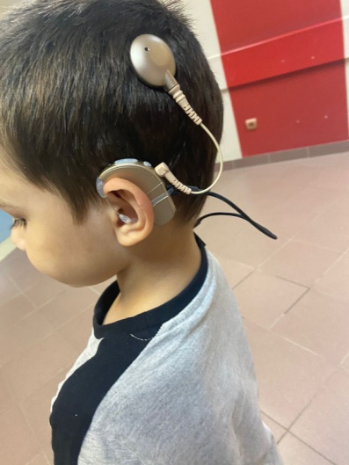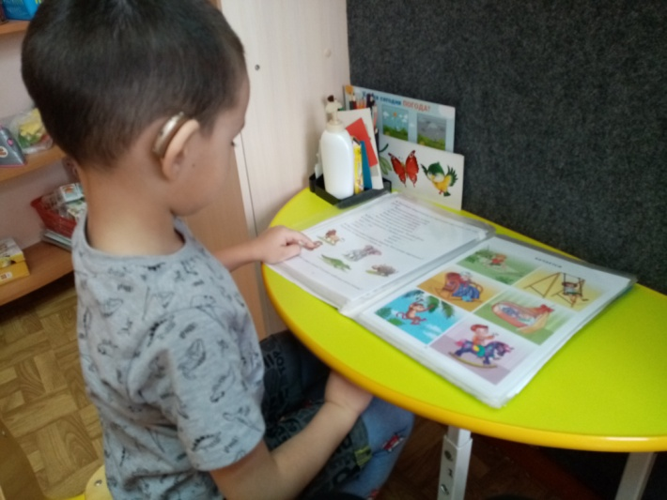
- Следить за работой индивидуальных слуховых аппаратов и/или кохлеарного импланта. Вовремя менять батарейки или аккумуляторы.
- Проводить много времени со своим ребенком в игре и разговаривать с ним. Это вводит его в мир звуков.
- Развивать микро и макро моторику.
- Использовать все органы чувств для развития знаний об окружающем с акцентом на развитие слуха.
- Выделить время в течение дня, которое вы полностью посвятите ребёнку.
- Сотрудничать с педагогом и другими сотрудниками дошкольной организации.
- Регулярно проходить контроль у врача-сурдолога.
- Интересоваться планом реабилитации и помогать в его реализации.
- Не стесняться, постоянно спрашивать.
- Закреплять дома материал занятия.
- Разговаривать с другими родителями. Но никогда не сравнивать успехи своего ребенка с успехами других. Каждый ребенок индивидуален и путь развития слушания, речи, обучения у каждого ребенка свой.
- Весь письменный и дидактический материал, который собрали, хранить в одном месте.
- Нужно быть терпеливыми в ожидании первых слов ребенка, а пока он не начнет говорить, продолжать много говорить с ним, петь, разговаривать во время игры, выполнения упражнений. Говорить в темпе, ритме и интонации обычной разговорной речи.
- Требовать ответа на вашу речь. При его ответе смотреть на него. Но не добиваться сразу правильного произношения - оно у ребенка пока и не может быть правильным.
- Каждый раз помогать ребенку.
- Любить своего ребенка.
- Быть терпеливыми и выдержанными.
- Не нужно чрезмерно баловать ребёнка и опекать его. Требования должны быть такими же, как и к нормально слышащему ребёнку.
Материал подготовила учитель-дефектолог, сурдопедгог
Байтимирова Айгуль Фаниловна

